Error: Reference source not found

野生动物园旅游管理系统
修改历史记录

日期 | 版本 | 说明 | 修改人
2020-12-06 | 1.0 | 首次撰写 | 周麟

目 录

1. 引言 1
1.1 目的 1
1.2 范围 1
1.3 定义、缩写和缩略语 1
1.4 引用文件 1
1.5 概述 2
2. 商业目标 2
3. 功能需求 2
3.1 发布管理 3
3.2 预定管理 5
3.3 办公管理 6
3.4 导航管理 9
3.5 系统管理 10
4. 质量需求 12
4.1 可用性（Availability） 12
4.2 可靠性（Reliability） 13
4.3 性能（Performance） 13
4.4 安全性（Security） 14
4.5 可移植性（Portability） 15
4.6 可测试性（Testability） 15
4.7 可维护性（Maintainability） 15
4.8 互操作性（Interoperability） 15
4.9 可复用性（Reusability） 15
4.10 可伸缩性（Scalability） 15
4.11 概念完整性（Conceptual integrity） 16
4.12 可集成性（Integration） 16
4.13 可管理性（Manageability） 16
4.14 可支持性（Supportability） 16
4.15 用户体验/易用性（User Experience） 16
5. 其他需求 16
5.1 技术环境需求 16
5.2 文化与政治需求 17
6. 设计约束 17
7. 附录 17

- 引言
  - 目的
随着人们生活水平的不断提高，国内旅游业得到了快速的发展，旅游业不仅需要对大量的旅游信息进行整理，并且所需要处理的问题也愈发复杂。因此，如何采取科学的手段提高信息的处理技术，并且减少错误的发生概率对旅游管理来说非常重要。本文以某市野生动物园为背景，进行旅游管理系统的开发能够大幅度的提升某市野生动物园的服务管理水平，进而提高某市的旅游服务能力，促进某市旅游业的发展。
  - 范围
本文主要以某市野生动物园为背景进行旅游管理系统的功能需求和质量需求进行需求分析，对于某市野生动物园旅游管理系统进行充分的调研和分析之后，对系统模块进行了有效的划分，把系统模块分为发布功能、预定功能、办公功能、导航功能、系统设置管理等几大模块。本文对该系统的各方面需求进行了充分的考虑，在开发技术的方面，系统采用的是MVC设计模式，旅游管理系统利用.NET技术进行开发实现的。
  - 定义、缩写和缩略语
缩写 | 缩略语 | 定义
.NET | .NET Framework | .NET Framework是一种由微软公司提出的新型编程模型。其中，.NET Framework不仅可以在所有的操作系统上使用，还能够支持现有的各种业务流程，同时，能够对多种不同的编程语言进行集成。
ASP.NET | Active Server Page .NET | 它是在.NET Framework的基础上提出的，它是一种服务器端的脚本技术，该技术可以使得嵌入到网页中的脚本语言可以由Internet服务器去执行，并且它们是在Web服务器上进行动态创建的。
SQL Server |  | 一种关系数据库，由微软提出
MVC | Model View Controller | MVC模式就是架构模式的一种"视图层"（View）。它是提供给用户的操作界面，是程序的外壳。  "数据层"（Model），也就是程序需要操作的数据或信息。  "控制层"（Controller），它负责根据用户从"视图层"输入的指令，选取"数据层"中的数据，然后对其进行相应的操作，产生最终结果。
图1.1 术语、简写和缩略语的定义
  - 引用文件
[1]陈时驰. 基于.NET和WEBGIS的旅游管理系统的设计与实现[D].电子科技大学,2015.
[2]周子涵. 大连森林动物园旅游管理系统的设计与实现[D].大连理工大学,2016.
[3]刘建林. 景区智慧旅游管理系统设计与实现[D].湖南大学,2016.
  - 概述
本文首先先说明了本系统的商业目标，给出设计本产品的总方向和要达成的目标。
之后进行需求分析。第一部分对于不同功能进行分析，通过画出相应功能的用例图标明了系统边界和相关人员的信息，对于每一个用例图的实现的每一个功能的进行单独分析，对每一个功能的前后置条件、基本流程、拓展流程进行分析，完成对用例的深入分析，实现对功能需求的深入分析。
第二部分对质量需求进行分析，软件开发项目成败和质量在很大的程度上取决于软件需求分析，对不同质量属性进行分析，进而得出对于总体质量需求。
第三部分对其他需求进行分析，非质量需求的分析也十分重要，在开发中很大几率会忽视对于非质量需求的分析，使得在开发过程中发生预料之外的错误。
第四部分对于设计约束进行分析，分析本系统有哪种功能上或非功能上的约束，明确开发运用的技术和注意事项。
- 商业目标
对于某市进行旅游管理系统的开发能够大幅度的提升某市野生动物园的服务管理水平，进而提高某市的旅游服务能力，促进某市旅游业的发展。
- 功能需求
先对整个系统的业务系统流程进行分析，下图是该系统的业务流程图：
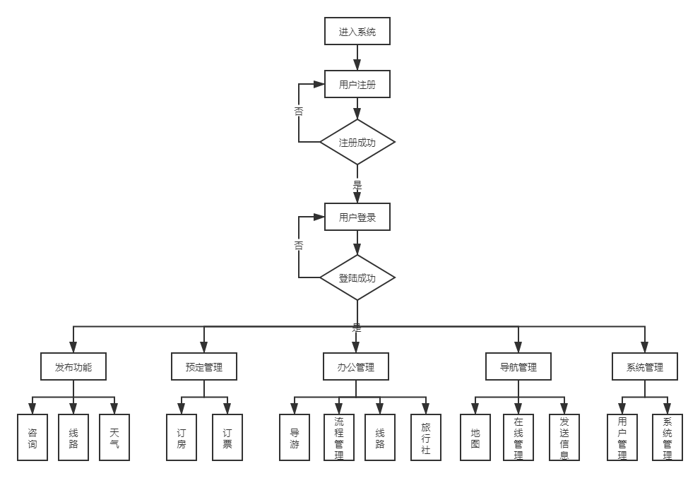
图3.1 野生动物旅游管理系统总体业务流程图
系统主要分为五个功能模块，包括发布功能、预定功能、办公管理功能、导航功能以及系统设置功能等。接下来将对系统的五个基本功能进行详细介绍。
  - 发布管理
（1）用例图
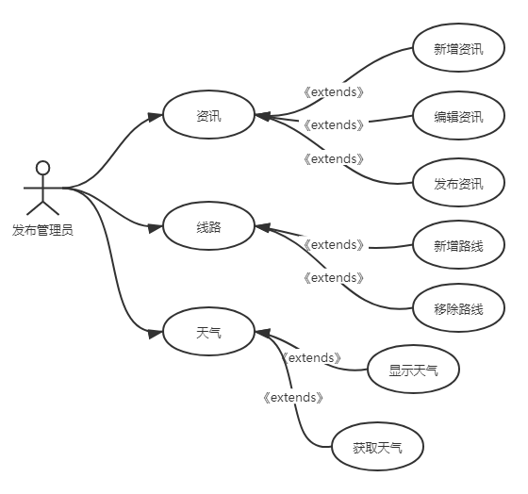
图3.1.1发布功能用例图
（2）用例规约：

用例编号 | UC_1 | 用例名称 | 管理资讯
用例描述 | 该用例来表述管理员如何对资讯信息进行新增、编辑和发布管理
主参与者 | 管理员
前置条件 | 管理员已经成功登录旅游管理系统，并且选择“管理资讯”
后置条件 | 无
级别
基本事件流程：
- 发布编辑好的资讯、将资讯由服务器后台显示到用户界面。
- 退出管理系统
候选事件流程：
A1.新增资讯
（1）管理员选择“新增咨询，并且输入新增内容并保存”，然后退出管理系统。
（2）管理员选择“新增咨询，并且输入新增内容并保存”，然后执行1-2。
A2.编辑资讯
（1）管理员选择“编辑资讯”，并且编辑之前已经编辑好的资讯，然后退出系统。
（2）管理员选择“编辑资讯”，并且编辑之前已经编辑好的资讯，然后执行1-2。
特殊需求 | 无
扩展点 | 无
备注 | 无
图3.1.2 管理资讯用例规约

用例编号 | UC_2 | 用例名称 | 管理路线
用例描述 | 该用例来表述管理员如何对路线进行增加、移除管理
主参与者 | 管理员
前置条件 | 管理员已经成功登录旅游管理系统，并且选择“管理路线”
后置条件 | 无
级别
基本事件流程：
- 管理员编辑好路线的数据。
- 将编辑好的线路数据发送至办公管理员，进行线路审核。
- 如果审核通过，系统读取路线数据，在动物园地图生产点和线的坐标数据。
- 将数据保存到数据库中。
候选事件流程：
A1.移除路线
- 管理员选择要移除的路线的名称。
- 系统读取路线名称，在动物园地图中删除相应点和线。
- 删除该路线在数据库中的数据。
A2.申请失败
执行1-2时，办公管理员路线审核不通过。
特殊需求 | 无
扩展点 | 无
备注 | 无
图3.1.3 管理路线用例规约

用例编号 | UC_3 | 用例名称 | 管理天气
用例描述 | 该用例来表述管理员如何对天气进行查询、显示管理
主参与者 | 管理员
前置条件 | 管理员已经成功登录旅游管理系统，并且选择“管理天气”
后置条件 | 无
级别
基本事件流程：
- 系统运行相应爬虫算法，爬取百度天气的某市当天天气。
- 系统将后台保存的天气信息以图形化的形式显示在用户界面中。
候选事件流程：
A1.查询天气
先运行1，检查目前显示天气数据无误后，再运行2。
特殊需求 | 无
扩展点 | 无
备注 | 无
图3.1.4 管理天气用例规约
  - 预定管理
（1）用例图
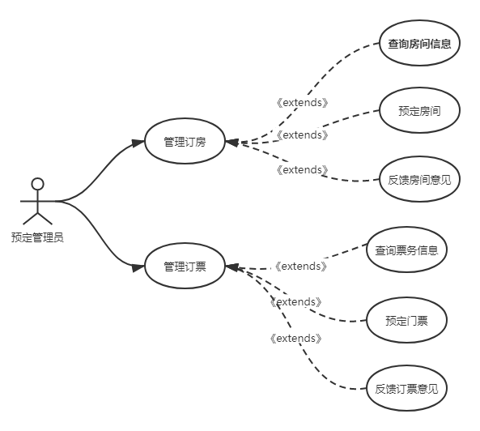
图3.2.1 预定管理用例图
（2）用例规约：

用例编号 | UC_4 | 用例名称 | 管理订房
用例描述 | 该用例描述预定管理员如何通过系统进行查询、预定和反馈的管理订房的操作
主参与者 | 预定管理员
前置条件 | 预定管理员已经登录系统，并且选择“管理订房”
后置条件 | 无
级别
基本事件流程：
- 预定管理员根据客户选择指定时段、酒店和房间类型预定。
- 系统向指定酒店发送预定消息。
- 酒店修改房间使用数据。
- 预定成功，向客户返回预定成功信息。
候选事件流程：
A1. 预定失败。
执行1-2后，酒店经过房间信息查询之后发现指定时段的指定房间已经被预定，返回预定失败信息。
A2.查询房间信息
a)客户先选择查询房间信息，再执行1-4。
b) 客户先选择查询房间信息，执行A1。
A3反馈房间意见。
客户对于入住的房间进行评价。
特殊需求 | 无
扩展点 | 无
备注 | 无
图3.2.2 管理订房用例规约

用例编号 | UC_5 | 用例名称 | 管理订票
用例描述 | 该用例描述用户如何通过系统进行查询、预定和反馈的管理订票的操作
主参与者 | 预定管理员
前置条件 | 预定管理员已经登录系统，并且选择“管理订票”
后置条件 | 无
级别
基本事件流程：
- 预定管理员根据客户选择指定时段进行预定门票。
- 系统向动物园票务管理系统发送预定请求。
- 动物园票务管理系统查询该时段的预定门票剩余数量。
- 门票有余量，向客户返回预定成功信息。
候选事件流程：
A1. 预定失败
执行1-2后，动物园票务系统查询门票没有余量之后，向客户返回预定失败的信息。
A2.查询票务信息
- 查询指定时段票务信息之后，退出系统。
- a）查询指定时段票务信息之后，执行1-4。
b）查询指定时段票务信息之后，执行A1。
A3.反馈订票服务
客户反馈订票过程中的体验感。
特殊需求 | 无
扩展点 | 无
备注 | 无
图3.2.3 管理订票用例规约

  - 办公管理
（1）用例图
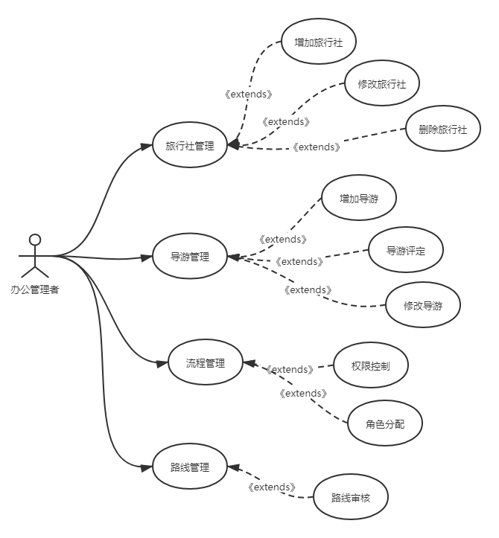
图3.3.1 办公管理用例图
（2）用例规约：

用例编号 | UC_6 | 用例名称 | 旅行社管理
用例描述 | 该用例描述办公管理员如何进行对旅行社增加、修改和删除的管理。
主参与者 | 办公管理员
前置条件 | 办公管理员已经成功登录旅游管理系统，并且选择“旅行社管理”。
后置条件 | 无
级别
基本事件流程：
- 办公管理员填写相应的旅行社信息。
- 系统读取旅行社信息，并且保存至数据库中。
候选事件流程：
A1. 修改旅行社信息
办公管理员选择指定旅行社，系统从数据库中提取出该旅行社信息，并显示在办公管理员界面，办公管理员选择需要修改的部分进行修改，修改完成之后执行2。
A2.删除旅行社记录
办公管理员选择指定数据库之后，系统根据选定的旅行社在数据库中查询并删除记录。
特殊需求 | 无
扩展点 | 无
备注 | 无
图3.3.2 旅行社管理用例规约

用例编号 | UC_7 | 用例名称 | 导游管理
用例描述 | 该用例描述办公管理员如何进行导游的增加、评定和修改管理。
主参与者 | 办公管理员
前置条件 | 办公管理员已经成功登录旅游管理系统，并且选择“导游管理”。
后置条件 | 无
级别
基本事件流程：
- 办公管理员填写添加导游的基本信息。
- 填写完成之后将信息转递给管理系统，连接数据库，信息保存到数据库中。
候选事件流程：
A1.修改导游
办公管理员选择动物指定区域的指定导游，管理系统访问数据库返回指定导游信息，办公管理员根据要求修改指定导游信息，修改完成之后，指定2。
A2.导游评定
办公管理员向系统请求用户的导游反馈信息，系统根据请求连接数据库查询信息，返回至办公管理员界面，办公管理员根据信息，修改导游的评定等级，全部修改完成之后，执行2。
特殊需求 | 验证信用卡和客户密码操作必须在５秒钟内完成
扩展点 | 无
备注 | 无
图3.3.3 导游管理用例规约

用例编号 | UC_8 | 用例名称 | 流程管理
用例描述 | 该用例描述办公管理员如何对流程进行权限控制和角色分配。
主参与者 | 办公管理员
前置条件 | 办公管理员已经成功登录旅游管理系统，并且选择“流程管理”。
后置条件 | 无
级别
基本事件流程：
- 对于新注册的用户，辨别是发布管理员、普通用户还是办公管理员。
- 如果是发布管理员，将数据保存到数据库中的发布管理员表中；如果是普通用户，将数据保存到普通用户表中；如果是办公管理员，将数据保存到数据库中的办公管理员表中。
- 进行权限控制，如果是发布管理员，只能登陆发布界面；如果是普通用户，只能登录用户界面；如果是办公管理员，只能登录办公界面。

候选事件流程：
无
特殊需求 | 无
扩展点 | 无
备注 | 无
3.3.4 流程管理用例规约

用例编号 | UC_9 | 用例名称 | 路线管理
用例描述 | 该用例描述ATM机是如何验证客户身份的
主参与者 | 办公管理员
前置条件 | 办公管理员已经成功登录旅游管理系统，并且选择“路线管理”。
后置条件 | 无
级别
基本事件流程：
- 对于系统发来的路线申请，进行审核。
- 路线具有可用性，向系统输入审核通过信息。
- 系统将信息显示在发布管理员界面上。
候选事件流程：
A1.路线不可用
执行1，路线不可用，向系统输入审核不通过信息，系统将信息显示在发布管理员界面上。
特殊需求 | 无
扩展点 | 无
备注 | 无
图3.3.5 路线管理用例规约

  - 导航管理
（1）用例图
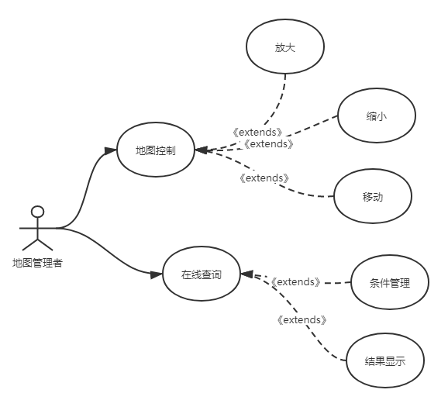
图3.4.1 导航管理用例图
（2）用例规约：

用例编号 | UC_10 | 用例名称 | 地图控制
用例描述 | 该用例描述地图管理员如何对地图进行放大、缩小和移动功能进行测试并维护。
主参与者 | 地图管理者
前置条件 | 地图管理者已经登陆地图管理系统，并且选择“地图控制”
后置条件 | 无
级别
基本事件流程：
- 地图管理员对于地图的放大、缩小、移动进行模拟用户的操作。
- 系统正确处理地图管理员的操作，通过测试。
候选事件流程：
A1 地图系统出错
系统无法正确处理地图管理员对于地图各操作的测试，地图管理员对地图管理系统进行维护。
特殊需求 | 无
扩展点 | 无
备注 | 无
图3.4.2 地图控制用例规约

用例编号 | UC_11 | 用例名称 | 在线查询
用例描述 | 该用例描述地图管理者如何对地图查询范围的管理和地图显示信息的测试和维护。
主参与者 | 地图管理员
前置条件 | 地图管理者已经登陆地图管理系统，并且选择“在线查询”
后置条件 | 无
级别
基本事件流程：
- 地图管理员对地图显示信息模拟用户进行查询。
- 系统正确显示请求的地图信息，测试通过。
候选事件流程：
A1.显示错误地图信息
地图管理员对地图的显示功能进行维护和调试。
A2.管理查询范围
地图管理员设置查询可放大、缩小的倍数，移动地图的范围，设置完成之后，提交到系统中，系统连接数据库保存相应信息。
特殊需求 | 无
扩展点 | 无
备注 | 无
图3.4.3 在线查询用例规约

  - 系统管理
（1）用例图
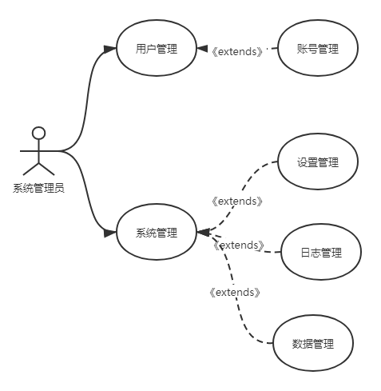
图3.5.1 系统管理用例图
（2）用例规约：

用例编号 | UC_12 | 用例名称 | 用户管理
用例描述 | 该用例描述系统管理员如何对用户账号进行管理
主参与者 | 系统管理员
前置条件 | 系统管理员已经登陆系统管理系统，并且选择“用户管理”
后置条件 | 无
级别
基本事件流程：
- 向系统请求所有注册的账号的信息。
- 根据请求的信息通过权限使用情况进行管理。
- 用户信息中没有对于使用权限越界的情况。
候选事件流程：
A1. 权限越界
发现用户有越界的行为，对用户警告，将用户权限降级，并且拉入黑名单。
特殊需求 | 无
扩展点 | 无
备注 | 无
图3.5.2 用户管理用例规约

用例编号 | UC_13 | 用例名称 | 系统管理
用例描述 | 该用例描述系统管理员如何进行设置、日志、数据管理。
主参与者 | 系统管理员
前置条件 | 系统管理员已经登陆系统管理系统，并且选择“系统管理”
后置条件 | 无
级别
基本事件流程：
- 系统管理员向系统请求读取设置信息。
- 根据读取的设置信息判断系统设置是否有误。
- 系统管理员判断系统设置无误。
候选事件流程：
A1.系统设置有误
系统管理员对系统设置进行维护和修改。
A2.日志管理
- 系统管理员读取日志信息，判断系统运行过程中是否发生故障或者非法行为，系统正常，不进行维护。
- 系统管理员读取日志信息，判断系统运行过程中是否发生故障或者非法行为，发现异常，系统管理员进行维护。
A3.数据管理
- 系统管理员读取系统数据，判断是否有垃圾信息，或格式不正确的数据，没有发现则不进行删除或修改数据。
- 系统管理员读取系统数据，判断是否有垃圾信息，或格式不正确的数据，发现则进行删除或修改数据。
特殊需求 | 无
扩展点 | 无
备注 | 无
3.5.3 系统管理用例规约

- 质量需求
  - 可用性（Availability）
因为野生动物园是在浏览器上运行，用户是直接通过网站进行交互，所以要提升可用性必须提升网站可用性。网站的可用性应从网站的主观满意度、有效性、可学习性和效率这4个维度进行综合考虑，具体是：
（1)在主观满意度方面，可通过路径长度、使用成就感、点击成本、服务反馈速度、等待成本和网站吸引力这6项指标的改善，来提高用户对高校图书馆网站的主观满意度，进而达到可用性提升的目的；
（2)在有效性方面，可通过资源与需求的切合、内容的适合性、更新的及时性、服务的可获得性这4项指标的改善，来提高用户使用高校图书馆网站来完成任务的有效性，进而达到可用性提升的目的；
（3)在可学习性方面，可通过记忆负担、认知负荷、帮助与需要的切合、易用程度这4项指标的改善，来降低用户使用高校图书馆网站的困难程度和努力程度，进而达到可用性提升的目的；
（4)在效率方面，可通过用户控制权、执行与意图切合、系统状态可视这3项指标的改善，来提高用户使用高校图书馆网站来完成任务的效率，进而达到可用性提升的目的。
  - 可靠性（Reliability）
单一服务器往往不能提供高可靠性保证，一旦服务器出现故障整个Web系统将不能提供服务。但是多台服务器构成的Web集群服务器系统中，通过一定的技术手段，就能使系统在部分服务器出现故障时仍然能够继续提供服务。
在构建Web服务器集群系统时，采用每台服务器上存储整个网站内容，分别为全部或部分内容提供服务。
而如果在每台服务器上存储完整的网站内容，当出现某台服务器故障时，其它的服务器仍然能够提供所有网站内容的服务，从而提高了系统的可靠性。但是为了保持所有服务器网站内容一致，当网站内容变更或刷新时，需要采用复制（replication)技术自动同步变更所有服务器的内容，因此会带来一定的系统开销。目前一些典型的Web集群系统虽然在所有服务器上部署完整的站点内容，但是在逻辑上每台服务器仅仅提供部分内容的服务，以提高整个系统的性能。
  - 性能（Performance）
DCA结构的Web服务器集群系统的性能指标的主要有系统吞吐率、请求丢失率和平均响应时间。通过式子3.47 3.50 3.51 3.52可以得到服务器的性能指标。
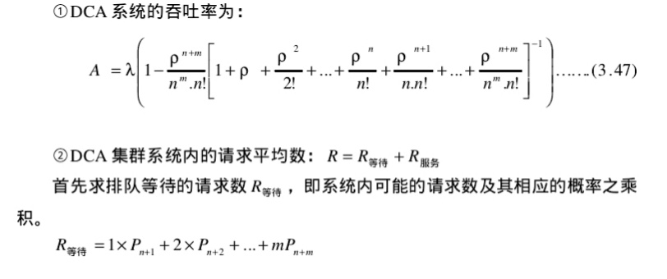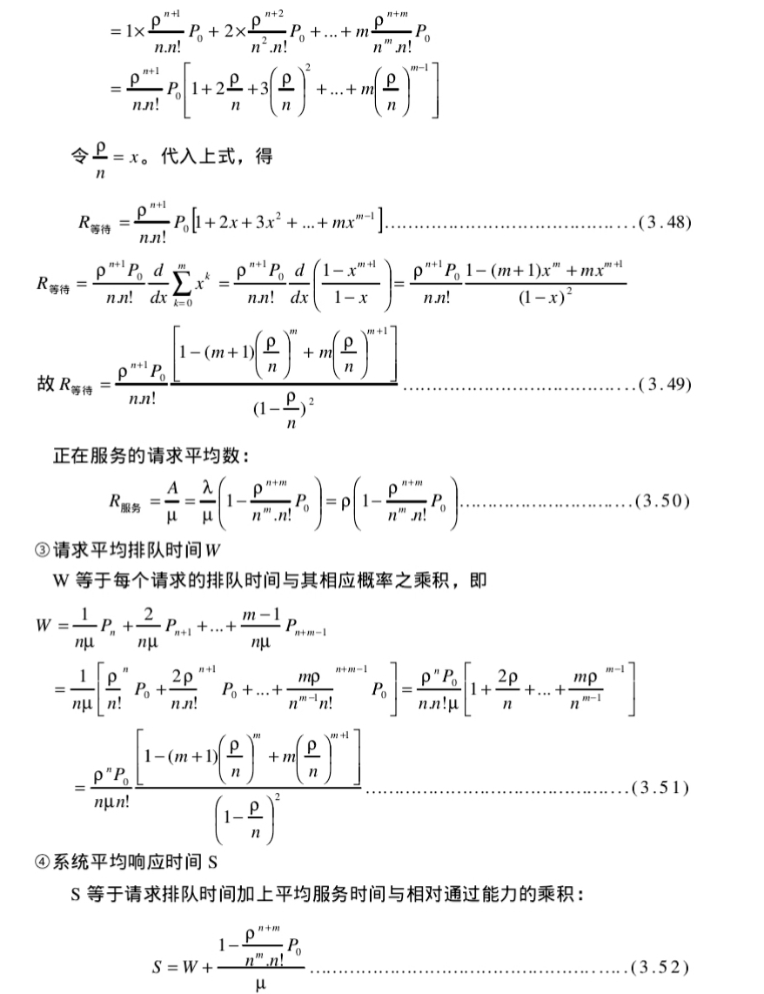
  - 安全性（Security）
野生动物园旅游管理系统作为一项Web应用的开发，面向互联网使用，难免会面临着一些安全性的风险，例如用户或系统信息的泄密或者用户预定信息欺诈的行为。此外，由于互联网具有“开放”的特性，如何确保网上交易和在线支付的安全性以及网络数据传输的准确有效，成为系统必须解决的问题。
对于野生动物园旅游管理系统的安全性需求，主要以实现保密性，完整性作为目标，具体如下：
- 保密性
在野生动物园旅游管理系统中，必须防止非系统管理人员窃取系统和用户信息，保证系统和用户信息能够安全地存储，并且能够以安全的方式进行网络传输。
- 完整性
必须保证传输的数据信息的完整性，以防止数据被非法修改或用于虚假交易，进而防止系统和用户信息的丢失、篡改、伪造、删除和混乱。
  - 可移植性（Portability）
使用Java语言开发，Java语言是一种跨平台语言，无论任何操作系统，之要装有java编译器，即可运行java程序，提高了可移植性。
编写.net可移植库，让系统能够跨平台的正确运行。
.NET Framework的主要特点：
1.具备跨越多个环境的互操作性。这是．NET支持 MSIL(Microsoft intermediatelanguage,Microsoft 中间语言）的结果，NET可以开发在 Internet 上运行的应用程序，使其可以访问不同的平台。
2.支持开发和语言无关的应用程序。VisualStudio.NET为．NET系列中的所有语言提供了公共的开发环境。
3.全面支持开发Web 应用程序。NET中使用ASP.NET技术可以高效快捷地开发 Web应用程序。NET框架就是为了让开发分布式因特网应用程序架构变得更简单容易而发展出来的。
  - 可测试性（Testability）
B/S三层架构将系统分为三个层次，每个层次实现不同的功能，本身就具有强内聚、弱耦合的特点。
  - 可维护性（Maintainability）
任何系统的开发都不能充分考虑到用户的需求，并且客观环境非常的复杂，系统开发投入使用后需要进行不断的维护，因此，后期对系统的维护与升级工作必不可少。因此，系统在设计阶段，应该充分考虑系统的可操作性，将界面友好、操作简单方便等作为系统的设计目标。保证普通的用户即可对系统进行使用，减少额外的培训工作，提高系统的可维护性。
  - 互操作性（Interoperability）
在软件应用系统的设计过程中，用户界面是系统呈现给用户使用系统的直接接口，是人机交互的核心方式，对于软件设计研发人员而言，设计的系统界面要满足用户的需求；对于系统的用户来讲，系统界面要有较高的易用性，并且有加好的用户体验。好的系统界面设计对于系统的热河用户来说都是简单易用的，在使用过程中有更高的使用效率。要设计出高质量的系统界面就要严格按照软件系统设计研发中的界面设计原则和规范来设计界面。
  - 可复用性（Reusability）
使用B/S架构进行面向对象的开发，每一层次的开发都当成一个“组件”，三个层次的通信，即三个“组件”的通信，在进行复用时，只需要选取需要复用的“组件”，并且对于复写的组件进行一定程度的优化操作，使得原系统的功能更完整。
  - 可伸缩性（Scalability）
使用B/S架构开发。B/S模式的结构易于扩展。由于Web的平台无关性，B/S模式结构可以任意扩展，可以从一台服务器、几个用户的工作组级扩展成为拥有成千上万用户的大型系统。
  - 概念完整性（Conceptual integrity）
为了保证系统的概念完整性不仅需要设计人员需要具备良好的经验，还需要有项目小组组长来决定什么东西应该做，什么东西不该做，而不是去迁就所有人。并且项目小组指定统一的注释原则、编码规范和命名格式，保证程序的可读性，使得开发过程中各个小组步调一致。
  - 可集成性（Integration）
面向对象的应用体系结构模型。这类模型主要由系统内核对象、界面对象、应用对象按照约定的通信协议, 通过相互之间传递的消息协同配合实现所要求的功能.系统内核中的对象封装了能为界面对象和所有应用对象所共享的数据和相应的操作,界面对象中封装了与用户交互界面有关的数据及操作, 应用对象中封装了与应用相关的数据和操作。这类模型的好处是:系统由各类对象实体组成,各对象实体地位平等, 模型属于一种无中心的体系结构。这使得系统的开放性更好,集成性更高,扩充更灵活。
  - 可管理性（Manageability）
采用三层B/S架构进行开发，各层次各司其职，当某个功能出现问题，只需要针对发生问题的层次进行搜寻问题的原因，易于进行管理和调试。
  - 可支持性（Supportability）
系统开发所需要的进行统一的标准如下：
- 编码标准：编写代码是要注意随时保存，并定期备份，防止由于断电、磁盘损坏等原因造成代码丢失；同一个项目组最好使用相同的编辑器；合理设计软件系统目录；搭建必要的CVS或SVN，项目组开发人员可以及时的上传、更新项目程序代码，保持代码的一致性。
- 命名规定：Pascal风格：每个单词的首字母均大写，其他字母小写。
- 测试及维护：单元测试要求至少达到语句覆盖。编写测试用例，将用到的所有情况都考虑进去，保证测试的全面性及测试结果的准确性。代码版本升级要经过严格的测试。
  - 用户体验/易用性（User Experience）
系统的易用性，主要取决于系统向用户呈现数据的方式，也就是数据可视化技术的使用方式，在设计系统的时候主要是通过与相应的商业逻辑吻合的数据表，并且根据相应的可视化技术来向用户呈现这个数据表。这一个过程需要在实践中，根据用户不断的反馈信息来调节整个系统。
- 其他需求

技术环境需求
- 至少有三位开发人员，对三层架构分别进行开发，并且需要一名系统设计师对开发架构进行设计、在开发过程进行监督并且检查进度测试系统功能完成情况。
- 进行开发的电脑必须能够流畅运行大负载程序，保证开发过程的顺利。
- 招募的人员必须有一定的开发经验，并且有良好的沟通交流能力，乐于帮助同事之间解决问题。
  - 文化与政治需求
此系统的开发必须符合社会主义核心价值观的需求，系统设计理念必须符合当地法律的规定，且软件开发理念政治观点正确，不涉及任何敏感问题。
- 设计约束
使用Java语言，采用MVC模型进行系统的设计，采用.NET技术，并且采用Sql server数据库作为后台数据库，能够满足旅游管理系统的功能需求。
- 附录
存在的问题。

